Grafika komputerowa - Projekt nr 3

### Krzysztof Krajewski, nr alb. 230347 Adam Stus, nr alb. 230372

Wykorzystanie oświetlenia przy wizualizacji

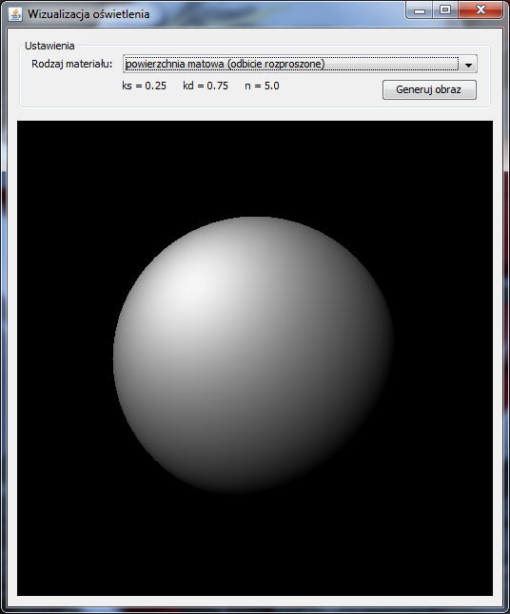

Rys. 1 Projekt okna programu

Celem projektu jest wizualizacja oświetlenia kuli za pomocą jednego z modelów. Kula może być pokryta różnymi rodzajami materiałów: powierzchnią metaliczną, matową lub mieszaną.

## Technologia

Program został napisany w języku Java. Interfejs graficzny to Swing, a grafika jest wyświetlana przy użyciu klasy rozszerzającej JPanel.

## Wybrany algorytm

Wybrany przez nas algorytm to model Phonga.



## Interfejs użytkownika

Użytkownik może wybrać z listy rodzaj materiału, który symulować będzie wyświetlana kula.

Do wyboru są:

|  |  |  |  |
| --- | --- | --- | --- |
|  | Ks | Kd | N |
| Powierzchnia metaliczna | 0.75 | 0.25 | 100 |
| Powierzchnia mieszana | 0.5 | 0.5 | 10 |
| Powierzchnia matowa | 0.25 | 0.75 | 5 |

Na ekranie wyświetlane są od razu parametry użyte do wizualizacji.

Za pomocą odpowiednich klawiszy można zmieniać pozycję źródła światła:  
 A/D - prawo/lewo,   
 W/S - góra/dół,   
 R/F - do przodu/tyłu

## Podsumowanie

Udało się poprawnie zamodelować oświetlenie z użyciem modelu Phonga. Rodzaj powierzchni wpływa na wyświetlany obraz wizualizując odpowiednie rodzaje odbicia (kierunkowe, rozproszone lub mieszane).